Министерство образования Республики Беларусь
Учреждение образования
«Белорусский государственный университет
информатики и радиоэлектроники»
Кафедра информационных технологий автоматизированных систем

Лабораторная работа № 6
«Модели операционных систем. Система с разделением времени» (вариант №1)

по курсу
«Операционные системы»

Выполнил студент гр.700621с
Ильюкевич В.А.
Проверил: Севернёв А.М.

Минск 2010

1 Цель работы
1.1 Получить сведения о модели операционной системы, реализующей режим разделения времени.
1.2 Изучить влияние внутренних параметров конкретной модели системы разделения времени при разных дисциплинах планирования работы центрального процессора на выходные параметры ВС с помощью имитационных GPSS-моделей.

2 Ход выполнения
2.1 Найдем оптимальное значение времени кванта q.

Таблица 2.1
Q_KVANT | 1000 | 5000 | 10000 | 50000
N_PEREK | 60049 | 20300 | 10979 | 2844
N_TERM | 52 | 52 | 52 | 52
N_ZAPROS | 565 | 993 | 1051 | 1107
T_OTVETA | 5776432 | 1247318 | 879465 | 700384
K_CPU | 998 | 994 | 962 | 958
K_ZATRAT | 500 | 169 | 91 | 23
N_QCPU | 28 | 9 | 6 | 5
W_QCPU | 56114 | 55814 | 74737 | 233555
SIGM_OTV | 5689580 | 1315401 | 990067 | 765758

Построим график зависимости времени ответа от величины кванта (рисунок 1)

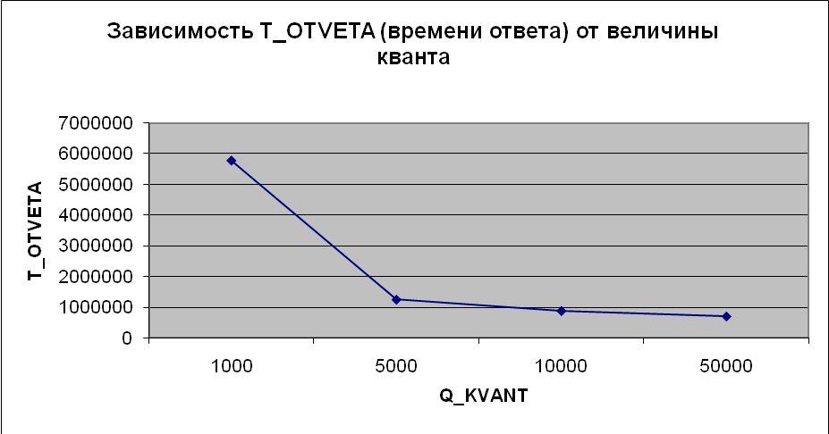
Рисунок 1 – Зависимость времени ответа от величины кванта

2.2 Рассмотрим модель сдисциплиной FIFO и сравним полученные данные с моделью с циклическим обслуживанием.

Таблица 2.2
N_TERM | 52 | 52
N_ZAPROS | 1108 | 1051
T_OTVETA | 565191 | 879465
K_CPU | 909 | 962
N_QCPU | 4 | 6
W_QCPU | 467750 | 74737
SIGM_OTV | 385119 | 990067

В модели с FIFO время ответа значительно меньше, чем в модели в циклическим обслуживанием.
2.3 Рассмотрим циклические очереди с обратными связями.

2.3.1 Найдём оптимальный размер кванта при неизменном числе подочередей (3).

Таблица 2.3
Q_KVANT | 1000 | 5000 | 10000 | 50000
N_OCHER | 3 | 3 | 3 | 3
N_PEREK | 23378 | 6257 | 3311 | 1387
N_TERM | 32 | 32 | 32 | 32
N_ZAPROS | 690 | 751 | 711 | 732
T_OTVETA | 478687 | 297773 | 253058 | 251784
K_CPU | 753 | 696 | 599 | 620
K_ZATRAT | 194 | 52 | 27 | 11
SIGM_OTV | 564318 | 386970 | 349016 | 398924

2.3.2 Найдёмоптимальное число очередей при неизменном кванте (10мс)

Таблица 2.4
Q_KVANT | 10000 | 10000 | 10000 | 10000
N_OCHER | 2 | 3 | 4 | 5
N_PEREK | 4151 | 3311 | 3191 | 3213
N_TERM | 32 | 32 | 32 | 32
N_ZAPROS | 717 | 711 | 732 | 754
T_OTVETA | 246751 | 253058 | 277795 | 336688
K_CPU | 608 | 599 | 643 | 685
K_ZATRAT | 34 | 27 | 26 | 26
SIGM_OTV | 311235 | 349016 | 372564 | 524101

Намой взгляд наиболее оптимальное число очередей – 3, т.е. при таком числе очередей мы имеем довольно маленькгое время ответа и наимеьшую нагрузку на процессор.

2.4 Рассмотрим планирование по принципу SRT («по наименьшему оставшемуся времени»).
Таблица 2.5
Q_KVANT | 10000
N_PEREK | 7770
N_PRERV | 14
OTM1 | 119994405
OTM2 | 10000
N_TERM | 32
N_ZAPROS | 726
T_OTVETA | 337703
K_CPU | 682
K_ZATRAT | 64
N_QCPU | 1
W_QCPU | 16484
SIGM_OTV | 465429

2.4.1 Найдём оптимальное время кванта при планировании по принципу SRT
Таблица 2.6
Q_KVANT | 1000 | 5000 | 10000 | 50000
N_PEREK | 56849 | 14986 | 7770 | 1871
N_PRERV | 0 | 5 | 14 | 68
OTM1 | 119950280 | 119998001 | 119994405 | 119999881
OTM2 | 587 | 5000 | 10000 | 50000
N_TERM | 32 | 32 | 32 | 32
N_ZAPROS | 585 | 727 | 726 | 725
T_OTVETA | 1522305 | 375268 | 337703 | 256283
K_CPU | 944 | 734 | 682 | 627
K_ZATRAT | 473 | 124 | 64 | 16
N_QCPU | 6 | 1 | 1 | 0
W_QCPU | 12842 | 9752 | 16484 | 41397
SIGM_OTV | 1708005 | 446986 | 465429 | 314440

2.5 Рассмотрим планирование по принципу SJF («кратчайшее задание –первым»).

Таблица 2.7
N_TERM | +32
N_ZAPROS | +723
T_OTVETA | +219482
K_CPU | +579
N_QCPU | +0
W_QCPU | +80188
SIGM_OTV | +243387

3 Выводы
Я получил сведения о модели операционной системы, реализующей режим разделения времени, а также изучил влияние внутренних параметров конкретной модели системы разделения времени при разных дисциплинах планирования работы центрального процессора на выходные параметры ВС с помощью имитационных GPSS-моделей.

